Nationaldagsfirande
Söderfors lördag 6/6!

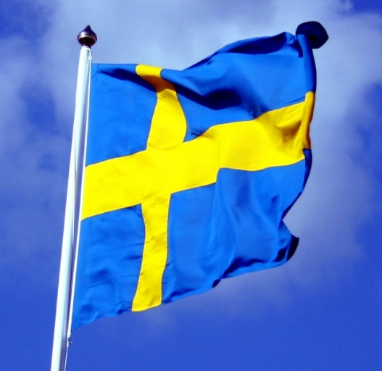

13:00 Nationaldagskonsert i Söderfors kyrka med kyrkokören
och Brukskapellet under ledning av Sara Molander och Christer Sundbom.
Vi går tillsammans med spelmän till församlingshemmet.

14:00 Magnus Vallin hälsar välkommen vid församlingshemmet.
Tal av Gunnar Thollander och hurra för Sverige!
Sång och musik av barnkörerna (ca 14.40)
Aktiviteter vid församlingshemmet under eftermiddagen fram till ca 15.30:
- Kaffeservering med bakelse och fika så långt lagret räcker.
- Hembygdsföreningens laxmackor
- Vävstugans lotteri
- Stort Act-lotteri
- Söderfors brandkår visar upp sin brandbil kl. 14.30-15.
- Åk 5 från Bruksskolan säljer hembakt till sin skolresa.
- Barnaktiviteter
- Medlemmar i Tierp-Söderfors församling har möjlighet att beställa kyrktaxi.

Alla är varmt välkomna, bär gärna folkdräkt!
Ta gärna med egen stol eller filt att sitta på!

